学生辅修报名操作流程
- 学生用学号登录教务系统：

- 登录系统后点击：培养管理—辅修管理—辅修报名：点击‘查询’ 按钮，查询课报名的辅修专业：
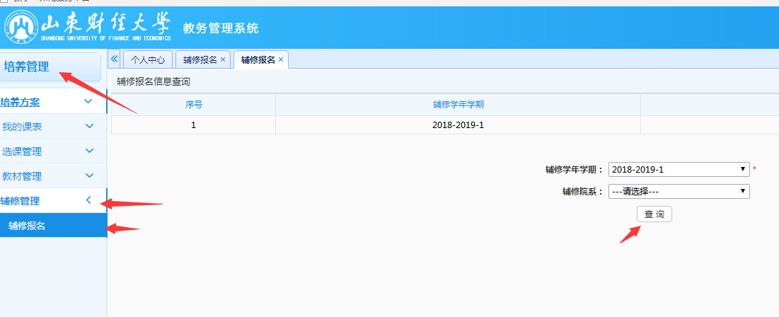
三、点击辅修专门后面的‘报名’按钮，完成报名：
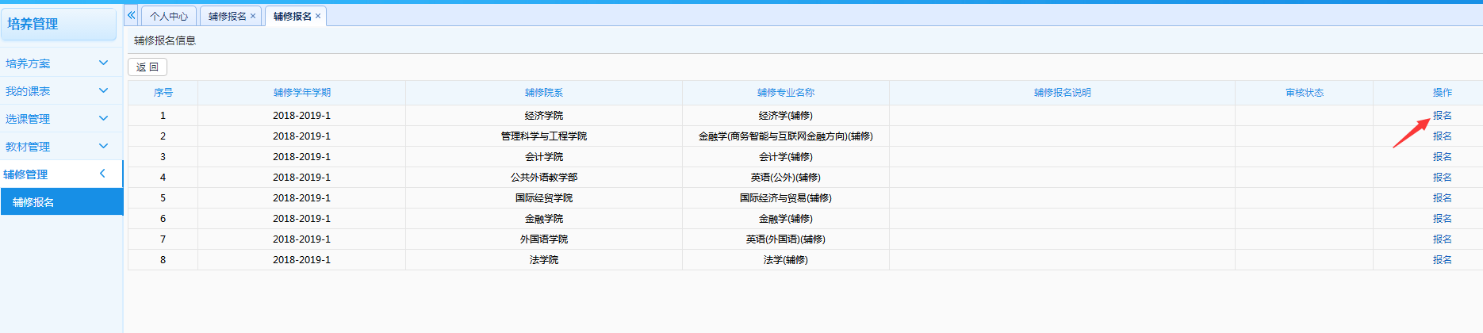
四、报名最后一步，提示报名成功后，点击‘送审’ 按钮，请学校进行报名审核，审核通过后，完成了报名整个过程：
